КАК ПОНЯТЬ, ЧТО РЕБЁНКУ НУЖЕН ПСИХОЛОГ
Родителям

Может казаться, что ребёнок просто бездельничает, устраивает скандалы на пустом месте или боится всего подряд. Но иногда за этим кроются серьёзные причины — возможно, ребёнку нужна консультация специалиста. Рассказываем, что делать.
‍

Как понять, что ребёнку нужен психолог
Вот тревожные звоночки, говорящие о том, что нужно обратиться с специалисту.
‍

Отсутствие интересов
Обычно для детей характерна любознательность и желание открывать мир вокруг. Если у ребёнка нет хобби, он не знает, чем себя занять, его не увлекает ни один школьный предмет — стоит проконсультироваться с психологом. Вероятно, когда-то его хобби высмеяли. А, может, ему навязывают интересы родители, и он боится протестовать.
‍

‍Агрессивное поведение
Если ребёнок регулярно выступает агрессором, скорее всего, ему нужна помощь психолога. В совсем юном возрасте — около трёх лет — истерики и злость могут быть своеобразными «исследованиями»: что можно и что нельзя, как отреагируют родители. Но если ребёнок продолжает проявлять чрезмерную агрессию в возрасте постарше, обижает животных или сверстников — психолог поможет разобраться с причинами.
‍

‍Неумение правильно осмыслять негативные эмоции
Часто выражается в истериках, скандалах, драках с родителями или другими детьми, или наоборот — замкнутости в себе, нежелании разговаривать. Когда ребёнок злится, расстраивается, чувствует обиду — это нужно признавать и выражать экологичными способами: «Я понимаю, что ты сейчас чувствуешь… Ты чувствуешь то-то и то-то, потому что… Давай сейчас сделаем то-то и то-то». Психолог научит ребёнка понимать свои эмоции и справляться с ними.
‍

‍Повышенная тревожность и страхи
Ребёнка, который боится присоединиться к игре в футбол во дворе, прочесть стихотворение перед родственниками во время семейного праздника или поехать в лагерь, не стоит дразнить «трусишкой» и стыдить за переживания. Возможно, причина кроется в психологической травме, которую нужно проработать со специалистом. Под травмой в психологии понимается сильный эмоциональный стресс и реакция на определённое событие, которое нанесло вред психическому здоровью ребёнка. Вероятно, в похожих обстоятельствах в прошлом он сталкивался с насилием или травлей.
‍

‍Проблемы в общении со сверстниками
Иногда дети стесняются вливаться в социум, не умеют заводить друзей, ни с кем не общаются и всегда остаются в стороне. Если ребёнок — белая ворона, то ему поможет разговор с психологом.
‍

‍Низкая учебная мотивация
Проблемы с учёбой — частый запрос у детского психолога. Иногда дело не столько в конкретных пробелах по предметам, сколько в конфликте с педагогом или одноклассниками. Специалист поможет выяснить, в чём заключается реальная причина и как исправить ситуацию. Иногда помогает и смена формы обучения.
‍

‍Резкая смена настроения
Эмоциональные перепады говорят о том, что ребёнок находится в напряжённом и растерянном состоянии. Часто дети реагируют так на сложные изменения в жизни: например, развод родителей или переезд в другой город. Психолог поможет справиться с нестабильным настроением.
‍

Частые болезни
Если дети регулярно болеют, скорее всего, что-то не в порядке с их эмоциональным состоянием. Внешние психологические факторы — скандалы в семье, унижения от учителя в школе, травля сверстников, равнодушие родителей — влияют на физическое самочувствие ребёнка. Все психологи работают с этим, но можно обратиться к тому, кто специализируется конкретно на психосоматике.
‍

Как объяснить ребёнку поход к психологу
Часто родителей беспокоит, как предложить сыну или дочери встречу со специалистом. Ребёнок может испугаться, что он «не такой, как все», и отказаться идти. Это связано со стигмой на психотерапию: не только дети, но и взрослые бывают уверены, что сеанс у психолога нужен только тем, у кого «едет крыша».
‍
На самом деле это не так. Подростку можно объяснить, что психолог — в каком-то смысле тоже врач, только лечит не физическое, а ментальное здоровье. Нормальная практика — пойти к психологу, даже если «ничего не болит».
‍
Занятия с детским психологом направлены на развитие эмоционального интеллекта и самооценки ребёнка. Встреча будет полезна, даже если у родителей нет конкретного беспокоящего запроса.
‍
Сейчас психотерапия становится всё популярней, особенно среди тинейджеров. Возможно, подросток и сам осознаёт необходимость встречи со специалистом, но стесняется попросить об этом родителей.
‍
Но если ребёнок пока недостаточно взрослый, используйте другую тактику: не говорите о походе к психологу напрямую. Не стоит преподносить психолога как серьёзного специалиста, который «поможет тебе» и «решит твои проблемы» — в этом случае ребёнок заупрямится.
Когда ребёнку нужен психолог, преподнесите это как игру. Сделайте акцент на том, что ребёнку будет интересно, и он здорово проведёт время.
‍

Важно: будьте готовы, что на первой встрече присутствие ребёнка вообще не понадобится. Часто работать надо с «внутренним ребёнком» родителя, а не с реальным ребёнком.
‍
Если специалист считает, что нужна работа непосредственно с детьми, есть два варианта. Ребёнок младшего школьного или дошкольного возраста → родители смогут присутствовать на сеансе (но всё индивидуально — обсуждайте заранее с психологом). Ребёнок учится в средней или старшей школе → на сеансе будет только он и специалист. Так ребёнок сможет легче раскрыться и доверить какие-то секреты, которыми не поделился бы с родителями.
‍
Встречи с психологом полностью конфиденциальны. Специалист не имеет права выдавать родителям подробности встреч с ребёнком — это нарушение этического кодекса. Но есть и исключения: когда речь идёт о жизни и смерти. Например, психолог обязан сообщить родителям и правоохранительным органам, если речь пойдёт о совершенном в отношении ребёнка преступлении.
‍
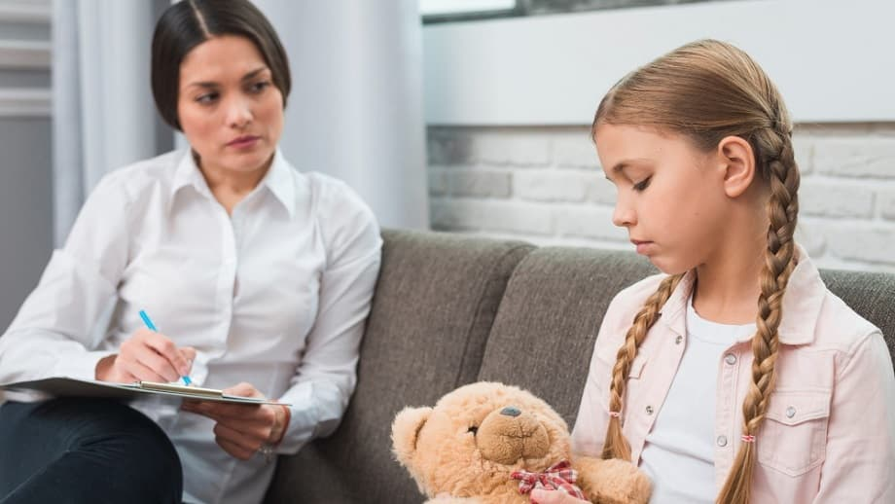

Как родителям вести себя с психологом
Вот несколько советов.
‍

Обращайте внимание на поведение психолога
Если вы привели к специалисту юного ребёнка, то взрослый должен садиться так, чтобы находиться на его уровне. Например, на корточки. Отношение и умение идти на контакт считывается через детали.
‍

‍Спрашивайте мнение ребёнка
Если ребёнок отказывается от встречи с психологом через несколько занятий, попробуйте мягко узнать, что именно ему не нравится. Ставьте желание ребёнка в приоритет и попробуйте сменить специалиста. Не рекомендуется настаивать на занятиях, если у вас возникают сомнения в том, что психологу удалось найти контакт с ребёнком.
‍

Разговаривайте с психологом
Задавайте любые вопросы по поводу занятий с ребёнком — как проходит, в чём трудность, есть ли прогресс. Хороший специалист заинтересован в том, чтобы помочь, а если он называет ваши вопросы глупыми, то он недостаточно квалифицирован.
‍

‍Будьте честны
Если психолог работает в том числе и с вами — говорите правду, не пытайтесь казаться «более хорошим» родителем, чем вы есть. Абсолютно все хотя бы раз в жизни кричали на ребёнка, шлёпали и вели себя неправильно. Специалист не станет осуждать и тыкать пальцем, но ему необходимо понимать ситуацию.

